Творческий центр Юрия Энтина (Москва),

Комитет по фестивалям и конкурсам Федеральной палаты культуры Российской Федерации,

В партнерстве с Архангельским музыкальным колледжем

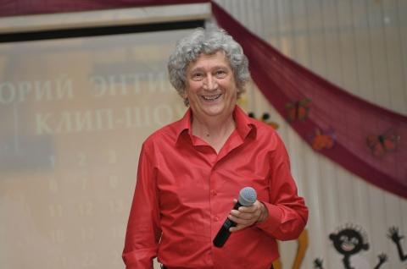

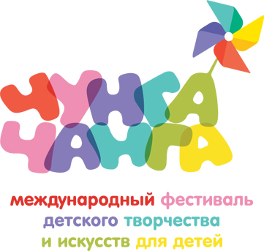

8 апреля 2018 год

город Архангельск

«Творческий центр Юрия Энтина» (Москва), Комитет по фестивалям и конкурсам Федеральной палаты культуры Российской Федерации в партнерстве с Архангельским музыкальным колледжем, при информационной поддержке министерства культуры Архангельской области приглашает Вас принять участие в Международном фестивале детского творчества и искусств «Чунга-Чанга» (Российский региональный проект), в целях сохранения и укрепления традиций отечественной детской музыки и песни, обогащения репертуара детских коллективов и развития личности детей, поиск новых форм творческой работы с детьми в учреждениях внешкольной работы.
В конкурсную программу Фестиваля войдут следующие номинации: вокал, хореография, музыка, оригинальный жанр, театральная постановка, изобразительное искусство, декоративно-прикладное искусство, художественное слово (подробности в положении о Фестивале).
«Творческий центр Юрия Энтина» приглашает всех желающих принять участие в Фестивале «Чунга Чанга», который будет проходить в Архангельской области, городе Архангельске 8 апреля 2018 года. Заявки на участие в фестивале принимаются до 1 апреля 2018 года.

С уважением,

Президент Фестиваля «Чунга-Чанга» Ю.С. Энтин

Председатель Огкомитета фестиваля К.Ю.Мулин
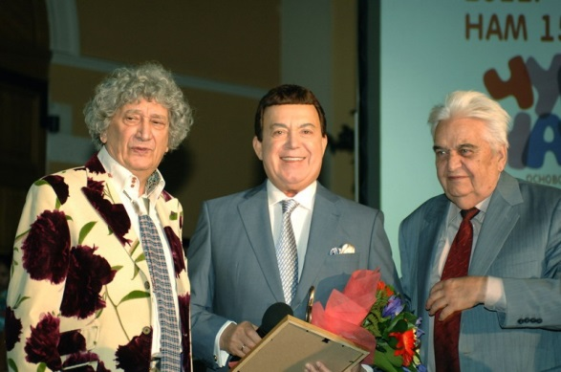

Евгений Павлович Крылатов - советский и российский композитор, народный артист Российской Федерации, Лауреат Государственной премии СССР. Написал музыку более чем к 120 фильмам и мультфильмам. Член Союза композиторов, Союза кинематографистов и Союза театральных деятелей.

Пожелания участникам Международного фестиваля «Чунга-Чанга»:
«…Пусть наши совместные произведения с Юрием Энтиным, еще раз заставят Вас, уважаемые взрослые, окунуться в мир детства и сказки, а юным участникам, ознакомиться с нашими произведениями, которые понесут Вас в «Прекрасное далеко» на «Крылатых качелях»…. Творческих удач!

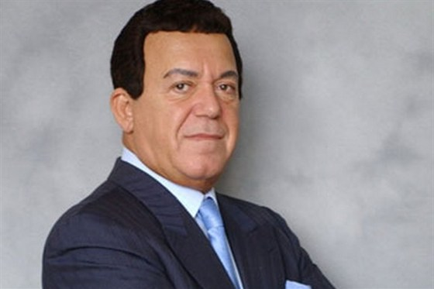
Иосиф Давыдович Кобзон - Советский и российский эстрадный певец. Первый заместитель председателя комитета Государственной Думы Федерального Собрания Российской Федерации по культуре. Лауреат премии Ленинского Комсомола, Государственной премии СССР, премии Правительства Российской Федерации в области культуры, Кавалер ордена «За заслуги перед Отечеством» I, II, III степеней, Мужества, Дружбы Народов, полный кавалер украинского ордена «За заслуги». «Яркой атмосферы праздника, новых побед, творческого вдохновения всем участникам уникального Международного фестиваля «Чунга-Чанга». Пусть после этого детского праздника, на небосклоне зажгутся новые звездочки детского творчества…»
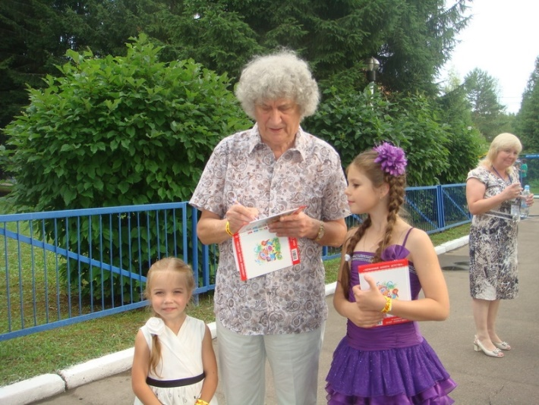
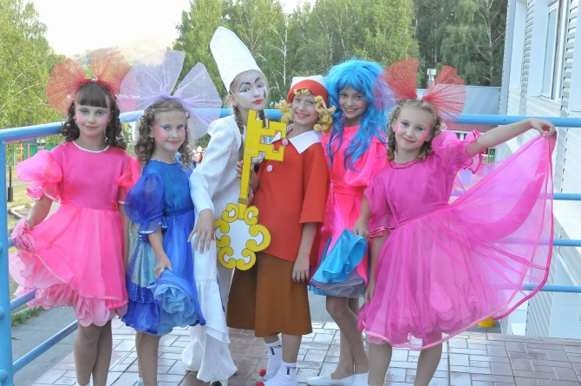

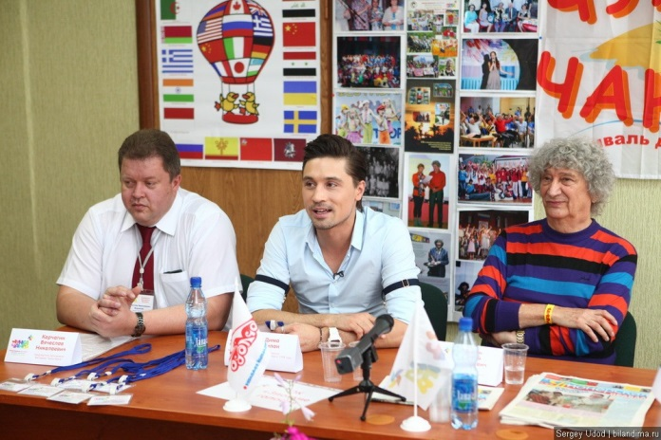

Положение о проведении Международного фестиваля детского творчества и искусств для детей «Чунга - Чанга», Архангельская область – 2018 год

Положение о Фестивале

Цели Фестиваля:
— сохранение и развитие традиций детской музыкальной культуры, популяризация детской песни;
— развитие личности и социализация ребёнка через творчество.
Задачи Фестиваля:
— обогащение репертуара детских коллективов и отдельных исполнителей;
— развитие творческой работы с детьми и создание творческой атмосферы в учреждениях дополнительного образования и творческих коллективах;
— выявление и поддержка творческих дарований;
В последнее десятилетие перед детскими учреждениями остро встала проблема качественного литературно-музыкального материала для работы с детьми разных возрастных групп. Нет ни новых детских музыкальных фильмов и мультфильмов, из которых «выходили» лучшие песни, ни клипов, концертов или просто телепередач, в которых взрослые исполнители доносили бы новые песни до детской аудитории.
Известный поэт, сценарист и драматург Юрий Сергеевич Энтин более сорока лет отдал детской песне. Перу «творческого коллектива» (поэта и его любимых композиторов) принадлежит «львиная доля» хитов «Золотого века детской песни» - 70-х – 80-х годов: «Бременские Музыканты», «Голубой Щенок», «Летучий корабль», «Приключения Электроника», «Приключения Буратино», «Расскажи, Снегурочка», «Прекрасное Далеко», «Мама» и многие, многие другие песни, фильмы, мультфильмы и спектакли для детей.
«Творческий Центр Юрия Энтина» собрал все лучшее, написанное за прошедшие годы, и новые песни для детей - издал песенные сборники с нотами, текстами и, главное, фонограммами.
Уникальным материалом для работы с детьми сегодня являются новые проекты, которые могут обеспечить детские творческие коллективы новым репертуаром на долгие годы.
Международный фестиваль детского творчества и искусств для детей «Чунга-Чанга» проводится с 1997 года. В Фестивале приняло участие более 100 000 детей.

Учредитель Фестиваля — «Творческий Центр Юрия Энтина»
Оргкомитет Фестиваля:
Президент Фестиваля — Юрий Сергеевич Энтин.
Оргкомитет Регионального этапа в Архангельской области возглавляет официальный представитель Центра – Галина Анатольевна Лызлова.
Оргкомитет формируется Учредителями из представителей партнёрских организаций, спонсоров.
Основными задачами Оргкомитета являются содействие развитию Фестиваля, организация и обеспечение проведения мероприятий фестиваля, организация взаимодействия с партнёрскими общественными и государственными организациями.

Жюри Фестиваля формируется учредителями из профессиональных известных деятелей культуры из Москвы, преподавателей Московской консерватории им.Чайкрвского и Архангельской области; представителей общественных и государственных организаций. Жюри оценивает выступления участников конкурсной программы и определяет победителей.
Партнёры, Спонсоры, Попечители могут учредить специальные призы и награды.

Фестиваль имеет Международный статус. Его мероприятия проходят в городах и регионах России и других странах мира. Общий финал проводится в Москве осенью 2018 года.
Мероприятия Фестиваля включают:
— Конкурсную программу — соревнование участников по видам искусств и в специальных номинациях Фестиваля;
— Смотр творческих работ и проектов — представление творческих работ участников;
— Мастер-классы «Актерское мастерство», по вокалу и исполнительскому мастерству.
— Творческие встречи с известными деятелями культуры .
Фестиваль круглогодичный.
Участниками Фестиваля могут являться организации (музыкальные школы, дома детского творчества, школы искусств, Дворцы и Дома культуры, общеобразовательные школы и тд), творческие коллективы, индивидуальные участники.
Конкурс проходит по следующим Номинациям:
— вокал (солисты, ансамбли, хоры);
— танец (соло, ансамбли);
--- театральная постановка (отрывки);
— художественное слово (чтецы);
— исполнительское мастерство на музыкальных инструментах (соло, дуэты, трио, оркестры, ансамбли и т.д.)
— изобразительное искусство;
— прикладное искусство и дизайн театр мод;
— видеофильмы и музыкальные клипы, включая мультипликацию;
—оригинальный жанр, включая цирк и спортивные номера

Региональный этап Международного фестиваля «Чунга-Чанга» пройдет в Архангельской области, г. Архангельске 8 апреля 2018 года в Архангельском музыкальном колледже.

КОНКУРСНЫЕ НОМИНАЦИИ И ВОЗРАСТНЫЕ КАТЕГОРИИ
1. ВОКАЛ (эстрадный, академический, народный,) Обязательное условие: в вокальной номинации один номер должен быть связан с творчеством Ю.Энтина, второй – из собственного репертуара.
- Соло и Ансамбль (разделяются на дуэт, трио, квартет и др.)
- 1 возрастная категория: 5-8лет; 2 возрастная категория: 9-12 лет; 3 возрастная категория: 13-15 лет; 4 возрастная категория: 16-19 лет; 5 возрастная категория: 20-25 лет; 6 возрастная категория: Профессионал (возраст не ограничен!); Смешанная группа
Критерии оценки:
- музыкальность, художественная трактовка музыкального произведения
- чистота интонации и качество звучания
- красота тембра и сила голоса
- сценическая культура
- сложность репертуара
- соответствие репертуара исполнительским возможностям и возрастной категории исполнителя
- исполнительское мастерство. Участники исполняют 2 произведения, хронометраж одного номера не должен превышать 4 минут.
- Носителями фонограмм являются флеш-карты с высоким качеством звука.
- Каждая звукозапись должна быть на отдельном носителе с указанием названия произведения, автора музыки, автора текста, названия ансамбля или фамилии исполнителя, а также продолжительности звучания данного произведения.
- Фонограмма должна быть установлена на начало записи.
- При оценке конкурсных выступлений световое сопровождение (различные специальные световые эффекты) во внимание не принимаются.
- Для вокальных коллективов разрешается использовать свои радио-микрофоны или головные гарнитуры.
- Запрещается выступление вокалистов под фонограмму «плюс».
- Запрещается использование фонограмм, в которых в бэк-вокальных партиях дублируется основная партия солиста.

2. ХОРОВОЕ ПЕНИЕ (академическое, народное, эстрадное направление)
- Младший хор; Средний хор; Старший хор
Критерии оценки:
- музыкальность, художественная трактовка музыкального произведения
- чистота интонации и качество звучания
- сложность репертуара
- соответствие репертуара исполнительским возможностям и возрастной категории исполнителя
Участники исполняют 2 произведения, одно из которых может быть a capella (но не обязательно), хронометраж одного произведения не должен превышать 5 минут.

3. ХОРЕОГРАФИЯ (детский, народный, классический, эстрадный, модерн, современный, современно-спортивный танец) Соло, Дуэты и Ансамбль
- 1 возрастная категория: 5-9лет; 2 возрастная категория: 10-12 лет; 3 возрастная категория: 13-15 лет; 4 возрастная категория: 16-25 лет; 6 возрастная категория: профессионал (возраст не ограничен!); Смешанная группа.
Критерии оценки:
- исполнительское мастерство–техника исполнения движений
- композиционное построение номера
- соответствие репертуара возрастным особенностям исполнителей
- сценичность (пластика, костюм, реквизит, культура исполнения)
- артистизм, раскрытие художественного образа Участники представляют 2 танца, хронометраж одного номера не должен превышать 4 минут.

ВНИМАНИЕ! От каждого хореографического коллектива, можно выставить на конкурс не более двух солистов в номинации «Хореография»!

4. ИЗОБРАЗИТЕЛЬНОЕ ТВОРЧЕСТВО. Тема: «Рисуем мультфильмы» по произведениям Юрия Энтина, Эдуарда Успенского!
- 1 возрастная категория: 5-9лет; 2 возрастная категория: 10-12 лет; 3 возрастная категория: 13-15 лет.
Требования к оформлению работ: Формат работ не менее 30х40 см и не более 40х60 см. В правом нижнем углу лицевой стороны рисунка на этикетке (4х12) в отпечатанном виде размещается информация: название рисунка, фамилия, имя автора, возраст, класс, муниципальное образовательное учреждение, фамилия, имя, отчество (полностью) педагога. Работы оформляются в паспарту и представляются в конверте, или пакете вместе с заявкой на участие и заявкой - подтверждением. Техника исполнения: карандаш, гуашь, акварель (живопись, графика).
- На конкурс представляется две творческие работы (два рисунка) от конкурсанта. Работы сдать на конкурс до 01 апреля в офис: г. Архангельск, Архангельский музыкальный колледж.

5. ХУДОЖЕСТВЕННОЕ СЛОВО (проза, поэзия, сказ, литературно-музыкальная композиция) – тема свободное, но обязательно советские, российские авторы.
- Соло и Ансамбль
- 1 возрастная категория: 5-9лет; 2 возрастная категория: 10-12 лет; 3 возрастная категория: 13-15 лет; 4 возрастная категория: 16-25 лет; 6 возрастная категория: Профессионал (возраст не ограничен!); Смешанная группа
Критерии оценки:
- полнота и выразительность раскрытия темы произведения
- артистизм, раскрытие и яркость художественных образов, исполнительский уровень
- дикция
- сложность исполняемого произведения
- соответствие репертуара возрастным особенностям исполнителей Участники предоставляют одно произведение, хронометраж номера не должен превышать 4 минут. Литературно-музыкальная композиция или отрывок из театральной постановки не более 8 минут.

6. ДЕКОРАТИВНО-ПРИКЛАДНОЕ ТВОРЧЕСТВО
1 возрастная категория: 5-9лет; 2 возрастная категория: 10-12 лет; 3 возрастная категория: 13-15 лет.
Порядок проведения номинации:
Содержание: На конкурс предоставляются работы по следующим номинациям:
- художественная обработка текстиля ручное ткачество, батик, макраме, аппликация, вязание крючком и спицами, кружевоплетение, мягкая игрушка, вышивка машинная, и ручная;
- художественная обработка различных материалов роспись по дереву, резьба по дереву, выжигание, аппликация, из кожи, бисероплетение, роспись по стеклу и керамике, резьба по кости, ювелирная обработка металла или камня.
Требования к оформлению работ: К работе прикрепляется этикетка следующего содержания: ФИО автора, возраст, название работы, ФИО руководителя, название образовательного учреждения, муниципальное образование. Лист крепится к работе в месте, скрытом от глаз. На конкурс должны быть представлены работы, имеющие эстетичный вид (панно оформлены в раму), презентабельная подача и демонстрация изделий (на стенде, на манекене, подставках и т.п.).
- На конкурс представляется ОДНА творческая работа от конкурсанта. Работы сдать на конкурс до 01 апреля в офис: г. Архангельск, Архангельский музыкальный колледж.

7. ИНСТРУМЕНТАЛЬНЫЙ ЖАНР (разделяется по музыкальным инструментам) Соло; Ансамбль (разделяются на дуэт, трио, квартет и др.); Оркестр
(2 возрастные группы: 9 - 12 лет; 13-17 лет); - 2 номера
Критерии оценки:
- степень владения инструментом
- сложность репертуара и аранжировка
- чистота интонации и музыкальный строй
- технические возможности ансамблевого исполнения
- музыкальность, артистичность, художественная трактовка музыкального произведения
- творческая индивидуальность (для солистов).
Участники исполняют 2 произведения, общий хронометраж которых не должен превышать 10 минут (за два произведения)

МУЗЫКАЛЬНЫЕ ИНСТРУМЕНТЫ И ПРОЦЕССОРЫ ЗВУКОВЫХ ЭФФЕКТОВ К НИМ, КОМБОУСИЛИТЕЛЬ, УДАРНАЯ УСТАНОВКА, переходники (шнуры) ОРГАНИЗАТОРАМИ КОНКУРСА НЕ ПРЕДОСТАВЛЯЮТСЯ.

8. ВИДЕОФИЛЬМЫ И МУЗЫКАЛЬНЫЕ КЛИПЫ, ВКЛЮЧАЯ АНИМАЦИЮ. (индивидуальная и коллективная работы)
(3 возрастные группы: 9 - 12 лет; 13-17 лет; 18-25лет)

9. ОРИГИНАЛЬНЫЙ ЖАНР, включая цирк и спортивные номера
Соло, Дуэты и Ансамбль
- 1 возрастная категория: 5-9лет; 2 возрастная категория: 10-12 лет; 3 возрастная категория: 13-15 лет; 4 возрастная категория: 16-25 лет; 6 возрастная категория: профессионал (возраст не ограничен!); Смешанная группа.
Критерии оценки:
- исполнительское мастерство–техника исполнения движений
- композиционное построение номера
- соответствие репертуара возрастным особенностям исполнителей
- сценичность (пластика, костюм, реквизит, культура исполнения)
- артистизм, раскрытие художественного образа
Участники представляют 2 номера, хронометраж каждого номера не должен превышать 4 минут.
ВНИМАНИЕ! Превышение установленного времени, возможно, только по согласованию с оргкомитетом. При превышении указанного участниками времени организаторы имеют право остановить выступление. Значительное превышение установленного хронометража может повлиять на оценку комиссии жюри.
• Участник, либо коллектив, имеет право участвовать в нескольких номинациях с условием предоставления отдельной анкеты-заявки на каждую номинацию.
Итоги конкурса и награждение проводятся по музыкальным инструментам раздельно с учетом возрастных категорий и предусматривают присуждения звания обладателя Гран-при, лауреатов трех призовых мест (I, II, III степень), дипломантов I, II, III степени, диплома участника.
- При возникновении ситуации, когда нет достойных претендентов на Гран-при и призовые места - они не присуждаются.
- Лауреатам и дипломантам Фестиваля вручаются дипломы (детям-участникам и их преподавателям), репертуарные сборники руководителям учреждений.
- Победители (Лауреаты) Фестиваля могут быть представлены в Министерство образования и науки Российской Федерации для присуждения «Премий для поддержки талантливой молодежи», а также принимают участие в концертах в Москве, программе «Синяя птица».
ГРАН ПРИ – БЕСПЛАТНАЯ ПУТЕВКА В БОЛГАРИЮ ДЛЯ УЧАСТИЯ В ДНЯХ РУССКОЙ КУЛЬТУРЫ

ФИНАНСОВЫЕ УСЛОВИЯ ФЕСТИВАЛЯ-КОНКУРСА
- Все участники Международного фестиваля «Чунга-Чанга», оплачивают регистрационный взнос:
- 1500 рублей с каждого участника (солист и дуэт)
- 500рублей с каждого участника в группе от 3 до 9 человек, и по 300рублей с каждого участника в группе 10 человек и более.
- На дополнительную номинацию скидка 50% для каждого участника.
- для участников дошкольного возраста скидка 50%
- Оплата по номинациям «ИЗО» и «ДПИ» - составляет 150 рублей с участника.
- Для расчета суммы оплаты необходимо сначала подать заявку установленного образца только в формате Word на электронный адрес novodf@yandex.ru
- Заявка в отсканированном виде не принимается!!!
Наличие подписи и печати не требуется.
- После получения заявки оргкомитет производит расчет суммы оплаты и сообщает возможные варианты оплаты для юридических и физических лиц. Оплату за участие в конкурсе-фестивале необходимо произвести до начало конкурса. В день регистрации участников конкурса-фестиваля оплата принимается только по согласованию с Оргкомитетом фестиваля.

Работу по сбору заявок и конкурсных материалов участников регионального этапа Фестиваля-Конкурса осуществляет координатор фестиваля, представитель Творческого Центра Юрия Энтина в Архангельской области Лызлова Галина Анатольевна, тел: 8-905-906-1849 (вайбер и вацап), novodf@yandex.ru

«Творческий Центр Юрия Энтина» (Москва) является владельцем наименования (товарного знака) «Чунга-Чанга» и передаёт его официальному представителю Центра Ю.Энтина в данном регионе для использования в документах, на мероприятиях в рекламно-информационных материалах Фестиваля. Все материалы Фестиваля (эмблема, форма диплома и документов) разработаны Учредителями Фестиваля и являются их авторской собственностью.
.

Учредитель и Продюсер Фестиваля,
Автор Проекта, Директор
«Творческого Центра Юрия Энтина» К. Ю. Мулин

Учредитель и Директор Фестиваля,
Автор Проекта В.А. Хруст

Дополнительная информация по телефону +7-905-906-18-49 (вайбер и вацап)
Галина Анатольевна Лызлова novodf@yandex.ru

ВНИМАНИЕ! Возможны изменения и дополнения в программе.
ПРИЕМ ЗАЯВОК ЗАКАНЧИВАЕТСЯ 1 апреля 2018года! ОРГКОМИТЕТ ИМЕЕТ ПРАВО ЗАКОНЧИТЬ ПРИЁМ ЗАЯВОК РАНЕЕ УКАЗАННОГО СРОКА, В СВЯЗИ С БОЛЬШИМ КОЛИЧЕСТВОМ НАБРАННЫХ УЧАСТНИКОВ ЛИБО ПРОДЛИТЬ СРОК ПРИЕМА. ДАЛЬНЕЙШИЕ ЗАЯВКИ ПРИНИМАЮТСЯ ТОЛЬКО ПОСЛЕ ПРЕДВАРИТЕЛЬНОГО СОГЛАСОВАНИЯ С ОРГКОМИТЕТОМ

БЛАНК-ЗАЯВКА

Международного фестиваля детского творчества и искусств для детей
«Чунга-Чанга», г. Архангельск – 2018 г.

- Полное название коллектива либо Ф.И.О. исполнителя _________________________

- Полное название учреждения, где занимается коллектив, исполнитель (полный адрес учреждения)______________________________________________________ ____

- Руководитель коллектива либо исполнителя __________________________________

- Концертмейстер, аккомпаниатор ____________________________________________

- Конт телефон и эл адрес руководителя _______________________________________

- Плательщик _____________________________________________________________

- Количественный состав ___________________________________________________

Возрастная группа  (нужную отметить) | - 1 возрастная категория (до 9 лет)  - 2 возрастная категория (10-12 лет)  - 3 возрастная категория (13-15 лет)  - 4 возрастная категория (16-19 лет)  - Профессионал (до 25 лет)
Номинация
(согласно положению)
Названия исполняемых произведений, Ф.И.О. автора, Ф.И.О. постановщика  (подробно и обязательно) | ОБРАЗЕЦ  1. Танец «Омская плясовая»  Постановщик – Коробейников Геннадий Григорьевич, Заслуженный деятель культуры РФ  2. Еврейский танец «Фрейлэхс»  Постановщик – Ольга и Валентин Пахомовы
Вид фонограммы, звуковой носитель | 1.
Хронометраж | ОБРАЗЕЦ  1. Танец «Омская плясовая» - 3.57.  2. Еврейский танец «Фрейлэхс» - 2.04.

Руководитель учреждения __________________________ /_______________/
ФИО подпись

Примечание: По каждой номинации, заявка заполняется отдельно.

